Купольная AHD/CVI/TVI/CVBS камера IPTRONIC IPT-QHD720DP(2,8-12)
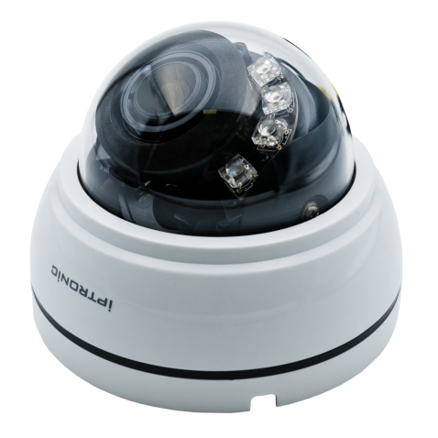

Технический паспорт
Общая информация
Цветная купольная (AHD/CVI/TVI/CVBS) видеокамера со встроенным вариофокальным объективом c фокусным расстоянием 2,8-12 мм и матрицей 1/3"CMOS Sensor. Уголы обзора составляют 101°-41°. Мощный микропроцессор позволяет передавать изображение с разрешением 1080P/960H. Дальность подсветки до 25 метров о беспечивают 18 ИК диодов. DWDR. Камера выполнена в пластиковом корпусе с классом защиты IP65. Предназначена для использования в помещениях.

Основные характеристики
- Совместимость со сторонними HD видеорегистраторами (AHD/CVI/TVI)
- Совместимость с обычными аналоговыми системами (CVBS)
- Передача видео на дистанции до 500 метров
- ИК подсветка до 25м с широким углом.
- Рабочая температура от -10 до +60

Комплект поставки

Имя | Количество
Видеокамера | 1
Технический паспорт | 1
Монтажный шаблон | 1
Монтажный комплект | 1

Спецификация

Модель | IPTRONIC IPT-QHD720DP(2,8-12)
Тип | Купольная AHD/CVI/TVI/CVBS видеокамера
Матрица | 1/3"CMOS Sensor
Сигнал | PAL/NTSC
Электронный затвор | Авто 1/25с~1/50,000с , 1/30с~1/60,000с
Система сканирования | Прогрессивная
Объектив
Фокусное расстояние | 2,8-12 мм
Управление фокусом | Ручное
Тип объектива | Вариофокальный
Угол горизонтального обзора | 101°-41°
Характеристики ночного режима
ИК фильтр | Да
ИК подсветка | 14µ x 18 шт
Максимальная дальность ИК | 25м
Регулировка интенсивности ИК | Авто
Настройки видео
Основной поток | 1080P/960H
Настройки камеры
Starlight | -
День/ночь | Авто
OSD меню | Да
WDR | DWDR
UTC | Да
Количество эффективных пикселей | 1928x1088
Снижение уровня шума | Да
Coaxial Аудио | -
Баланс белого | Авто/Вручную
Контроль усиления | Авто
Основные характеристики
Корпус | пластик, IP65
Кронштейн | Опционально, кронштейн для стены
Диапазон рабочих температур | -10°С ~ +60°С
Питание | DC12V±10%, 550mA
Габаритные размеры | D112 x 87(В) мм
Вес | 600 гр

Базовые рекомендации:

- Выбор стандарта работы
Для выбора стандарта работы используйте джостик, закрепленный на «хвосте» камеры.
Для переключение отклоните джостик в соответствующую сторону и удерживайте 10 секунд:
Вверх – для перевода камеры в AHD
Вниз – для перевода камеры в HD-CVI
Вправо – для перевода камеры в HD-TVI
Влево – для перевода камеры в CVBS (обычный аналоговый сигнал)
Для Вашего удобства на джостике сделана отметка направления (верх-вниз)

- Изменение настроек видеокамеры
Для изменения настроек видеокамеры используйте OSD меню.
Для входа в OSD меню нажмите кнопку на джостике, закперленный на «хвосте» камеры.
Далее отклоняя джостик выбирайте необходимые пункты.
Через OSD меню Вы можете:
- Настроить яркость / цветность / контрастность видео
- Настроить баланс белого
- Настроить ручное управление диафрагмой
- Включение / выключение функционала улучшения изображения (шумоподавление, WDR, BLC и т. д.)
- Выбрать режим работы камеры (PAL, NTCS)
- Выбрать язык меню

- Работа с оборудованием сторонних производителей
Для работы с HD регистраторами сторонних производителей, убедитесь что регистратор поддерживает разрешение камеры и один из стандартов работы камеры (AHD / TVI / CTI / CVBS).
После включения камеры переведите ее в режим работы, совместимый с видеорегистратором.

Официальный ресурс компании Iptronic

Актуальную информацию о продукции Iptronic Вы всегда можете посмотреть на нашем сайте: www.iptronic.ru
На нем Вы можете найти подробную информацию обо всем оборудовании, примеры видео с камер и актуальные технические характеристики.
В разделе «Сервис» доступна подробная документация на все оборудование, инструкции, видеоуроки а так же необходимые утилиты и клиентское программное обеспечение

Наши контакты
Отзывы и предложения Вы можете отправлять нам на почту: info@iptronic.ru

По любым техническим вопросам Вы можете обращаться в службу технической поддержки
- по телефону: + 7 (495) 278 02 08 (доб 1)
- по электронной почте: support@iptronic.ru

Гарантийный талон №__________________________
Талон действителен при наличии всех штампов и отметок
Модель  IPTRONIC IPT-QHD720DP(2,8-12) | Дата приобретения
Серийный номер | Ф.И.О. и телефон покупателя
Название и юридический адрес продающей организации Место печати

Внимание: Убедитесь, что гарантийный талон полностью, правильно и четко заполнен.

Настоящий гарантийный талон выдается сроком на пять лет от даты продажи.
Гарантия распространяется только на Товары, используемые в соответствии с назначением, техническими и иными условиями, предусмотренными изготовителем (производителем). При нарушении этих условий Продавец не несет ответственности по гарантийным обязательствам. Продавец вправе отказать покупателю в гарантийном обслуживании, если при выяснении причин неисправности, будет установлено, что данные обстоятельства не могут быть отнесены к заводским дефектам поставленного Товара.
Гарантия НЕ распространяется:
• на неисправности, возникшие в результате воздействия окружающей среды (дождя, снега,
града, грозы и т.д.) и наступления форс-мажорных обстоятельств (пожара, наводнения, землетрясения и др.)
• на неисправности, вызванные нарушением правил транспортировки, хранения, эксплуатации или неправильной установкой.
• на повреждения, вызванные попаданием внутрь Товара посторонних предметов, веществ, жидкостей, насекомых и т.д.
• На Товар, имеющий внешние дефекты (явные механические повреждения, трещины, сколы на корпусе и внутри устройства).
• На блок питания, идущий в комплекте
• В случае обнаружения следов механических и термических повреждений компонентов на платах.
• В случае внесения Покупателем любых изменений в Товар.
• В случае если в течение гарантийного срока часть или части Товара были заменены частью
или частями, которые не были поставлены или санкционированы производителем, а также были неудовлетворительного качества и не подходили для Товара.
• В случае если ремонт производился не в авторизованном производителем сервисном центре
Действие настоящей гарантии не распространяется на детали отделки и корпуса, а также на прочие детали, обладающие ограниченным сроком использования.

